CONSELHO ESTADUAL DE EDUCAÇÃO
PROCESSO CEE Nº 0778/86
INTERESSADO : CONSELHO ESTADUAL DE EDUCAÇÃO
ASSUNTO : Duração da hora-aula nos Estabelecimentos Isolados de Ensino Superior jurisdicionados ao CEE
RELATOR : Consº ROBERT HENRY SROUR
INDICAÇÃO CEE Nº 09/86 CTG APROVADO EM 05/11/86

1.A análise dos relatórios anuais, remetidos pelas Faculdades ao CEE para apreciação, revela uma prática majoritária no sistema estadual: a de fixar a duração da hora-aula em 40 minutos.
Tal fato ensejou, reiteradas vezes, manifestações contrárias no âmbito da Câmara do 3º Grau. E, quando da autorização do Curso de Computação do IMES de São Caetano do Sul, em 1985, o Plenário desaprovou tal duração, exigindo a ampliação proporcional do ano letivo. Ou seja, tomando por base a hora—aula como sendo equivalente a 50 minutos, exigiu um aumento de 25% nos dias letivos, se manitída a hora-aula de 40 minutos.
A questão reveste-se de gravidade, na medida em que os cursos noturnos, no mais das vezes, adotam a duração de 40 minutos. Ou, dito de outra forma, quem mais carece de um ensino de boa qualidade se vê submetido a uma carga diária de 5 a 6 aulas de 40 minutos(e há casos de 8 aulas diárias),o que não lhe faculta aprendizagem satisfatória e acaba comprometendo seu desempenho acadêmico e profissional.
Em face disso, a CTG decidiu enfrentar o problema e disciplinar a matéria, com base na lei nº 10.403, de 6 de julho de 1971, que reorganiza o CEE. De fato, o art. 2º define as competências do Conselho, notadamente em seu inciso I ("formular os objetivos e traçar normas para a organização do Sistema de Ensino do Estado de São Paulo”) e em seu inciso XXV ("sugerir medidas que visem ao aperfeiçoamento do ensino"), combinados com a faculdade de aprovar os regimentos dos Estabelecimentos Isolados de Ensino Superior e suas alterações.
2. -Em primeira mão, o diagnóstico. Foi levantada pela Assistência Técnica, de forma cuidadosa e documentada, a situação

PROCESSO CEE Nº 0778/86 INDICAÇÃO CEE Nº 09/86 fls.02
dos 37 estabelecimentos jurisdicionados a este Conselho e que se encontram distribuídos por 25 municípios do Estado.
Tais estabelecimentos mantêm 98 cursos, alguns desdobrados em dois períodos, perfazendo um total de 115 "cursos-períodos".
Foi,então,montada uma tabela que retrata a duração da hora-aula, segundo o turno de funcionamento.
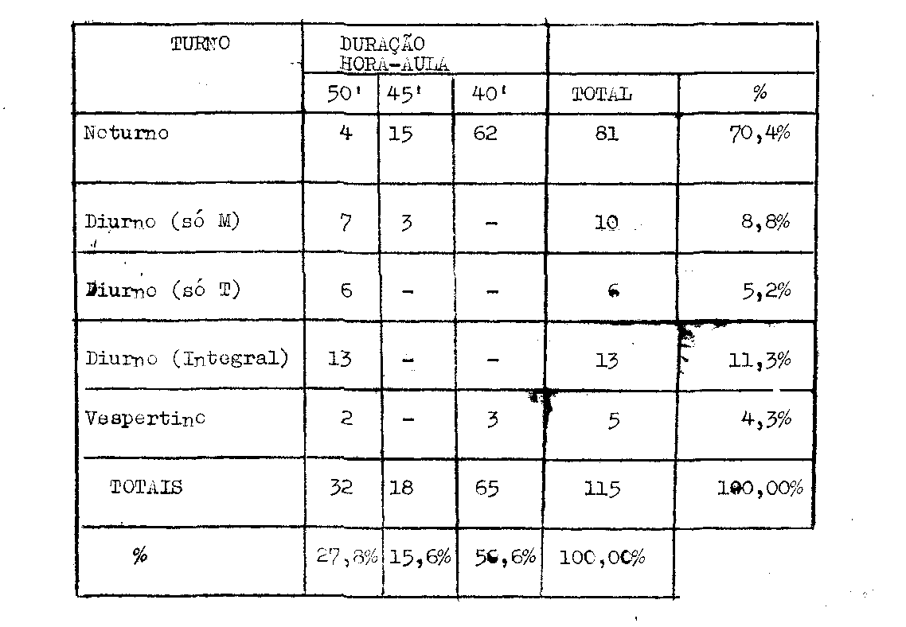
Ou seja: 56,6% dos cursos ministram aulas de 40 minutos, ou 72,2% deles dão menos de 50 minutos de aula. Ademais, quase todos os cursos, que se encontraram nesta situação, são noturnos ou "vespertinos"(eufemismo que encobre cursos noturnos que começam, após as 17:15 horas).
Para ter-se uma idéia da distribuição por área de conhecimento, foi elaborada outra tabela:

PROCESSO CEE Nº 0778/86 INDICAÇÃO CEE Nº 09/86 fls.03
TABELA II
DEMONSTRATIVO DE DURAÇÃO DE HORA-AULA POR ÁREA DE CONHECIMENTO DAS FACULDADES JURISDICIONADAS AO CEE

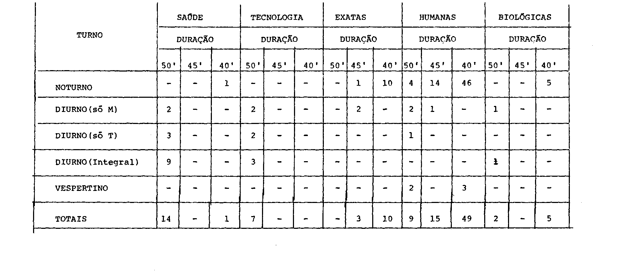

PROCESSO CEE N° 0778/86 INDICAÇÃO CEE N° 09/86 fls.O4

Áreas afatadas : 55,7% do total, nas Humanas; 11,3% do total, nas licenciaturas de Exatas: 4,3% do total, nas Biológicas. MaS, vistas de outro ângulo, verificamos que 87,7% dos cursos de Humanas não dão 50 minutos de aula, 100% dos cursos de Exatas( Matemática, Química, Ciências 1º Grau); e 71,4% dos cursos de Biológicas (Biologia e Ciências Biológicas) estão em iguais condições. Escapam apenas os cursos de Saúde (Medicina, Odontologia, Fisioterapia, Enfermagem e Obstetrícia, Farmácia e Bioquímica) e os de Tecnologia (Engenharia de Alimentos,Engenharia Civil, Elétrica e Mecânica).
As licenciaturas, formadoras de docentes, são justamente as que mais sofrem, o que não deixa de ser um dado alarmente e lamentável.
Pois, é fato mais do que notório a degradação do ensino universitário no País. Mormente,quando se tem em mãos pesquisas recentes (como a da Folha de São Paulo de 31/08/86) onde se verifica que 43% dos alunos da tradicional Faculdade de Direito da USP afirmam já ter sido aprovados numa disciplina sem comparecer às aulas. E que, paralelamente, se sabe que, em junho/86, 50% dos bacharéis inscritos para o exame da Ordem (declaração do vice-presidente da OAB de São Paulo) foram reprovados.
Ademais, o secretário—geral do Ministério da Educação Aloísio Sotero, confirmou a extensão do problema da falta de frequência às aulas por parta dos alunos, afetando a maior parte das instituições universitárias.
O que se dirá, então, das aulas cuja duração é de 40 minutos? Qual o alcance pedagógico de uma aula qua se reduz, na prática, a 35 (trinta e cinco) ou 30 (trinta) minutos ? Porque há um tempo natural para os alunos se acomodarem, após o professor haver adentrado na sala de aula; um tempo para o professor ordenar seu material, apagar a lousa, obter o silêncio dos ouvintes e, finalmente, captar a atenção dos alunos. Mesmo quando as aulas estão acopladas, é preciso considerar outros "tempos mortos": o deslocamento do professor de uma sala para a outra, quando não de um andar para o outro, ou de um prédio para o outro, atrasando o início das aulas; as necessárias movimentações dos estudantes nos intervalos de “recreio” ou “café”, cujos limites temporais jamais são respeitados, não obstante os toques de entrada; a dispersão decorrente das chamadas nominais nos inícios de aula ou da passagem das listas de presença.
PROCESSO CEE Nº 0778/86 INDICAÇÃO CEE Nº 09/86 fls05

E há mais: as interrupções para avisos, os transtornos ocasionados pela chegada dos alunos atrasados, que é de bom tom tolerar.
3. Há pelo menos 20 anos que a questão da duração da hora-aula noturna é debatida no Conselho Federal de Educação. E as deliberações por ele exaradas pautam-se por um norte único: o de que o período mínimo de uma hora-aula é de 50 minutos.
Se não, vejamos.
O Parecer CFE nº 52/65, relatado pelo nobre Conselheiro Valnir Chagas, foi homologado pela Portaria Ministerial nº 159, de 14 de junho de 1965, que fixa a duração dos cursos superiores de graduação. O caput do artigo 5º desta Portaria reza:
"Art. 5º Nos cursos que funcionem em horário noturno recomenda-se a diminuição das horas diárias de trabalho escolar e consequente ampliação do tempo total”.
Na justificativa, escrevia o Consº Chagas:
"Dentro do meio, diferem também as escolas quanto aos recursos de pessoal, equipamento e instalações, dos quais, em grande parte, depende a eficiência do ensino, e não raro, dentro das próprias escolas, variam as condições em que se desenvolvem as atividades docentes e discentes: é o caso, por exemplo, dos cursos noturnos, cuja singularidade os vai tornando polêmicos, à medida que se persiste em conservá-los idênticos aos diurnos. Mas as diferenças maiores são encontradas entre os alunos: diferenças de aptidão (tomada esta palavra no sentido amplo de capacidade e ritmo de aprendizagem), diferenças de oportunidades e diferenças de motivação. Pondo mesmo de lado a última ordem, que,de certo modo,é função das duas primeiras, a consideração destas inclui-se entre os grandes problemas da educação no quadro de uma concepção democrática".
Por sua vez, no Parecer CFE nº 2.224/73, o Consº José Barreto Filho explicita a questão, com rigor:
“Não pode haver aula de 40 minutos. Quando se recomenda que o ensino noturno tenha menor duração que o diurno, nao é propriamente na extensão de uma aula, mas na sequência destas, que devem ser em número menor. Dessa forma, o ensino que se professa em turno noturno deve ter

PROCESSO CEE Nº 0778/86 INDICAÇÃO CEE Nº 09/86 fls.06

maior número de dias letivos, para permitir que a carga horária total do curso se distribua em menor quantidade em cada dia letivo."
Já o Parecer CFE nº 792/73, do Consº Valnir Chagas, havia fixado a duração da hora-aula em 50 minutos, considerando os 10 minutos restantes para completar a "hora escolar brasileira" como destinados aos chamados "intervalos".
Argumentava o nobre relator: "se o tempo de cinquenta minutos é excessivo, nº início da escolarização, consoante o demonstram as experiências sobre esforço e atenção na criança, tende, em muitas situações,a mostrar-se exíguo, nas fases mais avançadas, por não ensejar a devida concentração e continuidade em trabalhos de laboratório, de oficina e outros, como os próprios seminários, que vão predominando sobre a mera preleçãoi”.
Posteriormente, o Parecer CFE nº 3.271/76, da Conselheira Nair Fortes Abu-Merhy, aduz: "O Conselho Federal de Educação fixa o mínimo de duração dos cursos em hora/aula e sempre ficou implícito que a aula, em si, não pode ser inferior a 50 minutos. Dar uma aula em menor tempo é realmente diminuir a duração do curso." E mais: "Nao é possível dar aulas de 40 minutos no curso noturno, sob o pretexto de que se deve diminuir o tempo para alunos já cansados. O que se deve diminuir é o número de aulas. Assim, no curso diurno, pode-se dar entre 4 e 5 horas por dia de aula, em semana de 6 ou 5 dias. Mas,no curso noturno, seria de 3 horas numa semana de 6 dias ou 4 em semana de 5 dias. O período letivo para o curso diurno não pode ser inferior a 180 dias, para o curso noturno, de 220 dias. Esse é o espírito da Portaria Ministerial nº 159/65 já citada, no seu artigo 5º:
“Nos cursos que funcionem em horário noturno, recomenda-se a diminuição das horas diárias de trabalho e consequente ampliação do tempo total.”
E os pronunciamentos, sobre a matéria, ainda não se esgotaram. Temos, por exemplo, o da Conselheira Esther de Figueiredo Ferraz (Parecer nº 351/79) que, ao retomar os princípios fundamentais que nortearam o Parecer CFE nº 52/65, do Consº Valnir Chagas, comenta:
"Nasceu assim a noção de hora-aula - unidade destinada

PROCESSO CEE Nº 0778/86 INDICAÇÃO CEE Nº 09/86 fls .07
a medir, em termos de tempo útil, a duração dos cursos superiores, sendo certo que, a partir da Portaria nº 159/65, passou ela a integrar a terminologia não só dos pronunciamentos do Conselho Federal de Educação como, também, dos Estatutos e Regimentos das Escolas.
"Acontece, entretanto, que alguns estabelecimentos
de ensino passaram a desvirtuar, na prática, as determinações dessa Portaria, seja reduzindo indevidamente a duração da hora-aula (a Relatora tem conhecimento de casos em que a hora-aula foi reduzida a 30 minutos ...), seja compactando ao extremo as horas—aula sem qualquer intervalo "decente", seja, enfim, fazendo ambas as coisas em cursos que, como os noturnos, deveriam, ao contrário,obedecer, a um esquema todo especial".
Dois outros Pareceres CFE vão nesta mesma linha, o de nº 921/79 do Consº Caio Tácito e um outro da própria Consª Esther de Figueiredo Ferraz de nº 979/80, que observa que "existe sempre o perigo de que instituições de ensino menos responsáveis consigam, pela redução da duração da hora/aula, reduzir também a duração mínima de cada curso, invalidando,assim, por via indireta ou oblíqua, as determinações do Conselho”.
Em sã consciência, a verdade é uma só: as aulas de 40 minutos, no período noturno, subtraem 20% do curso a que têm direito os alunos.
Não se deve, por isso, pagar tributo ao "pacto de
silêncio" que se estabelece entre faculdades e estudantes, fazendo de conta que a carga horária mínima foi ministrada, de acordo com as exigências do CFE. Pois, de fato, a "aceleração" dos cursos está ocorrendo, com aulas compactadas e dadas à farta, na mesma noite, sob o pretexto de que os alunos do noturno estão cansados e não têm tempo de estudar, razão pela qual precisam logo de um diploma para integrar o mercado de trabalho.
Trata-se, no mínimo, de uma visão empobrecedora do processo pedagógico, que tem contribuído para desvalorizar intelectualmente o ensino universitário, mediocrizando-o.
4. Eis por que consideramos indispensável que se discipline a duração da hora-aula, como segue.
- A hora-aula equivale à duração de 50 minutos.
- A duração do período noturno não poderá ultrapassar 3h40, incluídos os intervalos.

PROCESSO CEE Nº 0778/86 INDICAÇÃO CEE Nº 09/86 fls08
A razão deste limite máximo de tempo prende-se no pressuposto razoável de que quatro aulas de 50 minutos, com um intervalo de 20 minutos, são suportáveis pelos alunos, mas não mais.
Como as aulas são, em todos os casos, acopladas em módulos de duas, o intervalo de 20 minutos atende à orientação definida pelo CFE quanto à questão do "recreio", pois apenas o 1º módulo de 120 minutos incluirá o intervalo, o 2º módulo sendo seguido pelo término das aulas.
Com efeito, colhemos no Parecer CFE nº 792/73, do Consº Valnir Chagas, o seguinte: -“Por ser a prática já consagrada, o legislador teve decerto como assente que na hora escolar brasileira se destinam dez minutos aos chamados "intervaloe". Ou, mais ainda: "Ainda que assim não fosse, cabe levar em conta que também o recreio faz parte da atividade educativa e, como tal, se inclui no tempo de trabalho efetivo, isto é, naquele tempo durante o qual o aluno fica sob a influência direta da escola. O que não se admite e o exagero, nesta como em qualquer outra matéria; e nesta, ante o silêncio da lei, parece razoável que se adote como referência o limite de um sexto das atividades (10 minutos para 60 ou 20 para 120, ou 30 para 180, por exemplo) que a experiência consagrou e nada ainda contra-indica"
De outro lado, acima de 3h40, não parece conveniente estender o período noturno, em face justamente do cansaço dos alunos e no intuito de assegurar uma qualidade mínima ao ensino superior.
Dos 37 estabelecimentos isolados do ensino superior jurisdicionados ao CEE, 29 deles ministram aulas no período noturno.
A maior parte deles dá mais de 3h50 (62,1%), chegando em parte (13,8%) a ministrar entre 4hl5 e 4h25. Tal duração do período noturno não parece adequada do ponto de vista pedagógico, mormente quando se associa a 5 ou 6 aulas diárias.
Com efeito, se 10,3% dos EIES ministram 6 aulas diárias, 62,3% dão 5 aulas.
O quadro abaixo nos dá o perfil da situação, com os dadas agregados com respeito ao início e término das aulas, duração do período noturno e número de aulas dadas.

PROCESSO CEE Nº 0778/86 INDICAÇÃO CEE Nº 09/86 fls.09
PERÍODO NOTURNO
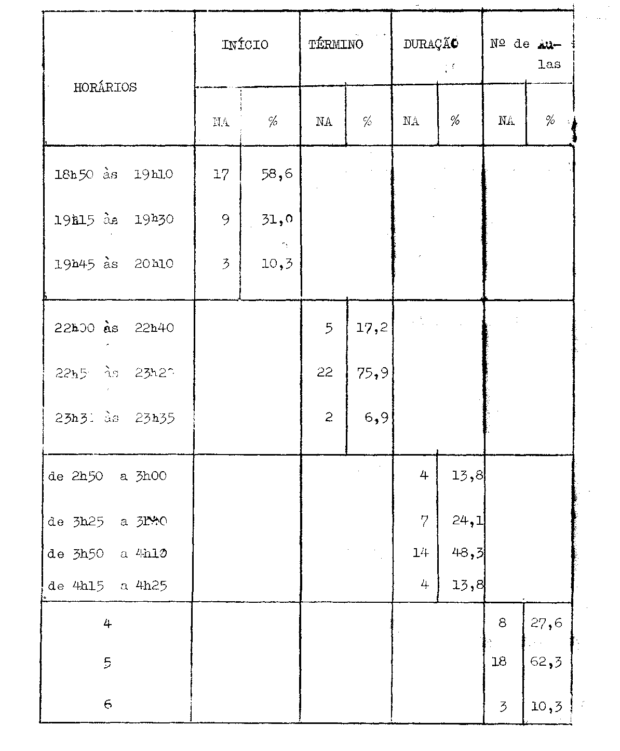

PROCESSO CEE Nº 0778/86 INDICAÇÃO CEE Nº 09/86 fls. 10.
5. Como verificamos, no item 2, que 72,2% dos cursos são ministrados com menos de 50 minutos, no sistema jurisdicionado ao CEE, parece—nos conveniente estabelecermos um prazo razoável de adaptação (que poderá ou não ser utilizado pelos EIES).
Todas as aulas deverão ser de 50 minutos, a partir do início do ano letivo de 1989.
Nos dois anos que medeiam entre a aprovação desta Indicação e o ano acima, serão toleradas aulas de 40 ou 45 minutos, desde que haja acréscimo de dias letivos correspondentes à diferença da carga horária não ministrada. Isto é: 25% a mais, caso as aulas sejam de 40 minutos, ou 225 dias letivos anuais, já que faltam 10 minutos por aula;11% a mais, caso as aulas sejam de 45 minutos, ou 200 dias letivos anuais, já que faltam 5 minutos por aula.
Naturalmente, os dias letivos a mais, nesses dois últimos casos, não poderão ser computados para a satisfação dos mínimos exigidos, pelo CEE, para a duração dos cursos.
6. É provável, e benéfico, que,durante a fase de adaptação, os EIES se apercebam da necessidade de ampliar o tempo necessário à integralização do tempo útil, nos cursos noturnos, em relação aos cursos diurnos.
De sorte que, ao invés de termos cursos "acelerados" e"comprimidos" em três ou quatro anos, com cinco a seis aulas diárias de 40 minutos, teremos cursos de quatro ou cinco anos, com quatro aulas diárias de 50 minutos. Isso, sem dúvida, facultara ao corpo discente uma assimilação mais madura dos conteúdos ministrados, em ritmo mais adequado à sua situação de aprendizagem.
Em vista disto, submetemos ao Pleno o Projeto de Deliberação anexo.
São Paulo, 17 de setembro de 1986.
a) Consº Robert Henry Srour Relator

PROCESSO CEE Nº 778/86 INDICAÇÃO CEE Nº 09/86 fls. 11.
4. DECISÃO DA CÂMARA
A CÂMARA DO ENSINO DO TERCEIRO GRAU adota, como seu Parecer, o Voto do Relator. O Consº Sílvio Augusto Minciotti apresentou Declaração de Voto, anexa, subscrita pelo Consº Benedito Olegário Resende Nogueira de Sá.
Presentes os nobres Conselheiros: Antônio Joaquim Severino, Benedito Olegário Resende Nogueira de Sá, Célio Benevides de Carvalho, Ferdinando de Oliveira Figueiredo, Moacyr Expedito M. Vaz Guimarães, Jorge Nagle,Robert Henry Srour e Sílvio Augusto Minciotti.
Sala da Câmara do Ensino do Terceiro Grau, em 1º.10.86
a) Consº Moacyr Expedito M. Vaz Guimarães
Presidente
DELIBERAÇÃO DO PLENÁRIO
O CONSELHO ESTADUAL DE EDUCAÇÃO aprova, por unanimidade, a decisão da Câmara do Ensino do Terceiro Grau, nos termos do Voto do Relator.
Votaram com restrições os Conselheiros Benedito Olegário Resende Nogueira de Sá,Maria Aparecida Tamaso Garcia e Sílvio Augusto Minciotti.
Os Conselheiros Maria Aparecida Tamaso Garcia e Sílvio Augusto Minciotti apresentaram Declaração de Voto, esta última subscrita pelo Conselheiro Benedito Olegário Resende Nogueira de Sá.
Sala "Carlos Pasquale", em 05 de novembro de 1986
a) Consa. MARIA APARECIDA TAMASO GARCIA
Presidente

PROCESSO CEE Nº 0778/86 INDICAÇÃO CEE Nº 09/86 fls. 12.

DECLARAÇÃO DO VOTO

Voto favoravelmente, pois é indiscutível o mérito da questão proposta. Uma aula com duração de 50 minutos é, além de desejável, um ditame consensual percebido em todos os pronunciamentos dos grandes educadores brasileiros.
Porém, tenho restrições quanto a sua aplicação ao ensino superior no Brasil, pois embora, uma medida eficiente, ainda assim é incapaz melhorar o sistema como um todo, quando aplicado isoladamente. Tal fato prepondera com relação ao período noturno, onde os problemas sao tantos e de tal grau de complexidade que mesmo uma medida válida como aquela objeto desta deliberação consegue esbarrar em inúmeros obstáculos operacionais.
Com o intuito de ilustrar minha preocupação com a viabilidade operacional da medida, elenco, a seguir, algumas dessas dificuldades:
a. a aplicação da mesma apenas aos Institutos Isolados Municipais
diminuirá, em um primeiro momento, a capacidade dos mesmos em
competir com as Escolas particulares. Estas continuarão ministrando aulas de 40 minutos e com 180 dias letivos ao ano, enquanto que,em alguns Institutos Municipais, a mudança ora proposta implicará necessariamente na inclusão de mais de um ano ou a adoção de um número maior de dias letivos, chegando, na maioria destes casos, em torno de 225 dias,no total. Restará aos Institutos Municipais a luta por fazer prevalecer, na comunidade, a opção pela qualidade,ao invés da busca pelo ensino facilitário.
Se considerarmos que qualidade de ensino é consequência de um amplo conjunto de variáveis, das quais, a duração de 50 minutos por aula e apenas uma delas, veremos que alguns Institutos Isolados terão sérias dificuldades a superar, para fazer prevalecer a postura acima sugerida.
b. no campo financeiro duas hipóteses poderão ocorrer, alternativamente:
b.l - os professores não serão remunerados adicionalmente, o que significará um aumento de 25% em sua carga de trabalho

PROCESSO CEE N° 0778/86 INDICAÇÃO CEE N° 09/86 fls.13.

sem a correspondência pecuniária.
Esta hipótese ocorrerá,caso prevaleça o entendimento de que o contrato do professor, realizado com base na hora-aula e duração de 40 minutos, para a mesma, era uma liberalidade da Escola.
b.2 os professores terão um aumento adicional de 25% à sua remuneração que, cousiderando-se as débeis situações financeiras da maioria dos Institutos, fatalmente será repassado aos alunos.
Isto ocorrerá, caso prevaleça o entendimento de que, por habitualidade, os professores faziam jus à remuneração percebida, para uma hora/aula de 40 minutos.
De uma forma ou de outra,haverá uma implicação de ordem financeira, com repercussões importantes sobre os envolvidos diretamente no processo, isto é, professores, alunos ou Escola.
c. alguns Institutos Municipais ver-se-ão compelidos a proceder a
alterações na estrutura curricular de seus cursos, com reflexos na carga horária das disciplinas.
Nos casos em que, por várias razões,os Institutos tenham impossibilidade de ministrar 4 aulas de 50 minutos no mesmo período,tal qual vinham fazendo com as aulas de 40, nos depararemos com uma reestruturação curricular onde necessariamente as disciplinas que, neste exemplo, tinham 120 horas/aula por ano, passarão a ter 114, distribuídas por 3 horas/aula de 50 minutos,durante 38 semanas (228 dias letivos).
Esta nova situação, se comparada com 4 horas/aula de 40 minutos, também durante 38 semanas significa, em realidade, uma perda de 6,7% em relação a carga horária total da disciplina, resultante da aplicação de aulas com duração de 50 minutos. Haveria, portanto, uma transferência de horas/aula das disciplinas de maior para as de menor carga horária, com o intuito de satisfazer a duração total do curso. Esta situação, embora compatível com esta deliberação,certamente seria indesejável, do ponto de vista didático-pedagógico. O esforço originado pela mudança seria enorme e, neste caso, nulo.
d. para os Institutos Municipais que atuam também no período vespertino,
PROCESSO CEE Nº 0778/86 INDICAÇÃO CEE Nº 09/86 fls.14.
com horário de funcionamento adaptado às condições regionais, a implantação desta determinação implicará em seríssimos problemas de adequação, sendo que,em alguns casos,a extinção do curso no período vespertino será inevitável.
e. para as Escolas que necessitarem optar por 225 dias letivos, restarão,apenas, cerca de 34 dias para realização de exames de segunda época, correção e publicação da média final, matrículas e vestibular.
Entretanto, é tranquilizadora e necessária a disposição manifestada pela Câmara do Terceiro Grau, deste Egrégio Conselho, no sentido de analisar as dificuldades encontradas, caso a caso, e considerar soluções específicas para os Institutos com absoluta impossibilidade de implementação das determinações contidas nesta portaria.
Será possível, assim,neutralizar os efeitos das dificuldades acima apresentadas, as quais,para alguns,serão intransponíveis, o que, entretanto, não diminui a validade de sua aplicação para a maioria, que,certamente,poderá incorporar, de pronto, os benefícios de adoção das aulas com duração de 50 minutos.
São Paulo, 08 de outubro de 1986.
a) Consº Sílvio Augusto Minciotti.
a) Consº Benedito Olegário Resende Nogueira de Sá
PROCESSO CEE Nº 0778/86 INDICAÇÃO CEE nº 09/86 Fls. 15.

DECLARAÇÃO DE VOTO

Entendemos que ao Conselho caberia melhor estabelecer princípíos para distribuição da carga horária total do curso, em termos das recomendações pedagógicas relativas ao trato das disciplinas e atividades curriculares, de forma a ressalvar a qualidade dos cursos noturnos.
As escolas teriam seus horários aprovados na medida em que atendessem a esses princípios.
Entendemos também que a proposta pura e simples de duração de 50 minutos, para a hora-aula, simplifica demasiado o problema dessa distribuição, que poderia ter a nível de escola outras soluções.
São Paulo, 07 de novembro de 1986.

